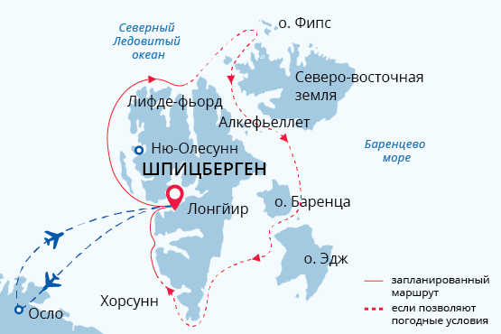

Архипелаг Шпицберген
В царстве белого медведя
05 июл. - 16 июл. 2024
12 дней
Начало круиза: Лонгйир (Шпицберген)
Окончание круиза: Лонгйир (Шпицберген)
Судно «Си Спирит»
Доп. опции:

Маршрут
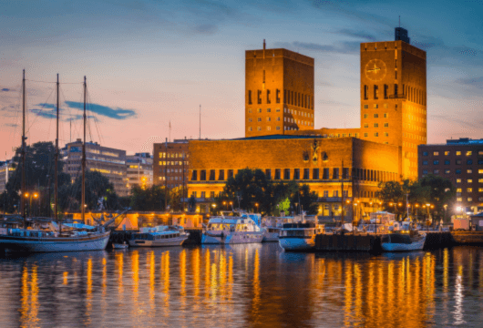День 1. (5 июля): Осло, ночь в отеле
Добро пожаловать в Осло, которому в 2019 году было присвоено престижное звание «Зеленая столица Европы». Мы организовали для вас комфортное пребывание в отеле в аэропорту Осло, чтобы вам было удобно улетать в Лонгйир на следующий день.
Если у вас есть время, вы можете сесть на поезд из аэропорта в центр Осло — это займет около 20 минут, а поезда ходят достаточно часто. Рядом с Центральным вокзалом Осло находятся магазины, кафе, Ботанический сад, культурные достопримечательности и очень уютная набережная.
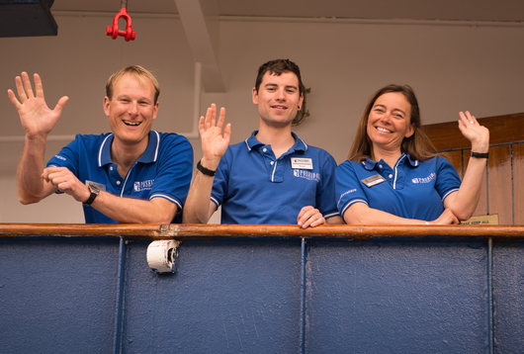День 2. (6 июля): Лонгйир, Шпицберген, посадка на судно
Сегодня утром регулярным рейсом вы летите в Лонгйир, административный центр Шпицбергена и отправную точку нашей арктической экспедиции! В аэропорту Лонгйира вас встретят наши представители и доставят на причал, где мы тепло встретим вас на борту экспедиционного судна «Си Спирит».
Устраивайтесь поудобнее в своей просторной каюте и знакомьтесь с судном, которое станет вашим уютным домом на время предстоящего круиза. Затем вас ждет информационный брифинг на борту и знакомство с экспедиционной командой. После ужина вы можете выйти на открытую палубу, чтобы полюбоваться великолепными пейзажами и сделать свои первые арктические фотографии!
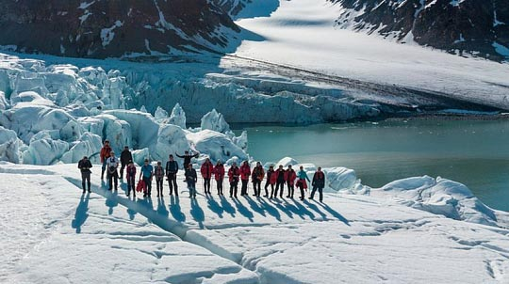День 3-11. (7 - 15 июля): Исследуем Шпицберген
Добро пожаловать в высокие широты Арктики! Про Шпицберген говорят, что это «вся Арктика в миниатюре» – здесь можно увидеть сразу несколько арктических экосистем и их обитателей. Мы покажем вам самые живописные места в самое удачное время дня, когда свет идеально подходит для фотосъемки.
Мы увидим прибрежные скалы и гнездящихся на них арктических птиц, цветущую тундру и северных оленей, песчаные берега с колониями моржей, морской лёд и таких обитателей льда, как тюлени, киты, и, возможно, белые медведи. Специальные лодки Зодиаки довезут нас до самых живописных мест архипелага, мы будем любоваться вековыми ледниками и бесконечными полярными просторами.
Исторические места Шпицбергена делают наше знакомство с Арктикой наиболее полным. Мы увидим заброшенные китобойные базы, старые охотничьи хижины, полярные станции, следы полярных экспедиций прошлого.
В самом северном поселении, Ню-Олесунн, мы увидим несколько действующих полярных станций. А ещё здесь есть музей, сувенирный магазин и почта, откуда вы сможете отправить «арктический привет» друзьям.
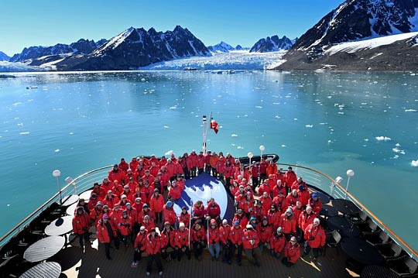День 12. (16 июля): Лонгйир, Шпицберген, высадка с судна
Наш круиз заканчивается в порту Лонгйира. После завтрака нас ждет высадка, трансфер в аэропорт и перелет в Осло.

Судно «Си Спирит»
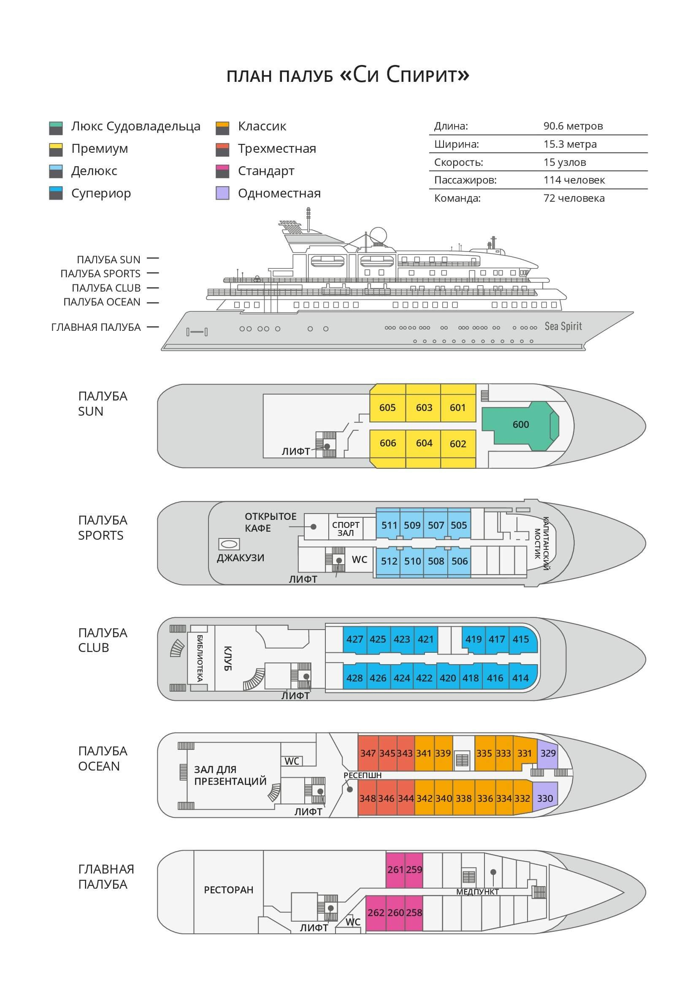

Трехместная  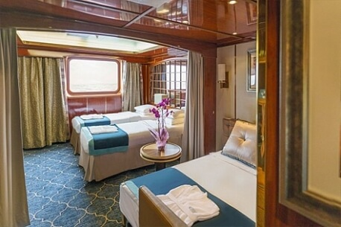  2 кровати twin или 1 кровать king-size, раскладывающаяся софа; гардероб /шкаф, ванная комната (туалет, душ), сейф, холодильник, спутниковая телефонная связь, телевизор, индивидуальный климат-контроль; окно. | Cтандарт  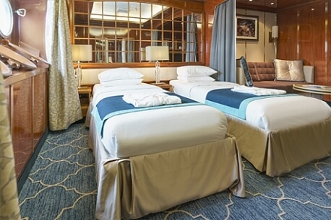  2 кровати twin или 1 кровать king-size; гардероб /шкаф, ванная комната (туалет, душ), сейф, холодильник, спутниковая телефонная связь, телевизор, индивидуальный климат-контроль; иллюминаторы.
Одноместная  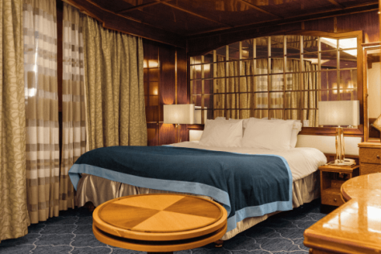  1 кровать king-size, 2 шкафа, ванная комната, сейф, холодильник, спутниковая телефонная связь, телевизор, индивидуальный климат-контроль, фен, окно (может быть закрыто во время волнения на море). | Классик  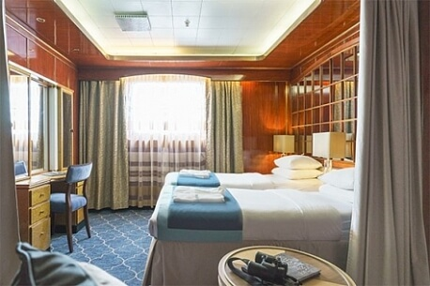  2 кровати twin или 1 кровать king-size; гардероб /шкаф, ванная комната (туалет, душ), сейф, холодильник, спутниковая телефонная связь, телевизор, индивидуальный климат-контроль; окно.
Супериор  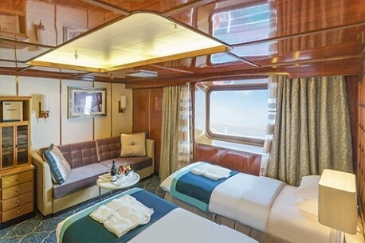  2 кровати twin или 1 кровать king-size; гардероб /шкаф, ванная комната (туалет, душ), сейф, холодильник, спутниковая телефонная связь, телевизор, индивидуальный климат-контроль; окно выходит на зону променада палубы Club Deck. | Делюкс  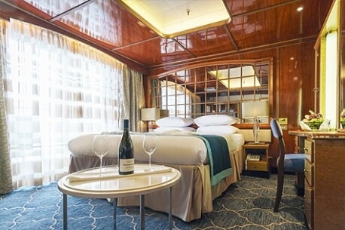  2 кровати twin или 1 кровать king-size; гардероб /шкаф, ванная комната (туалет, душ), сейф, холодильник, спутниковая телефонная связь, телевизор, индивидуальный климат-контроль; балкон, отделенный от жилой зоны скользящей стеклянной дверью.
Премиум  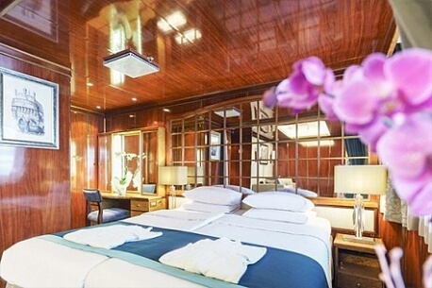  2 кровати twin или 1 кровать king-size; гардероб /шкаф, ванная комната (туалет, душ), сейф, холодильник, спутниковая телефонная связь, телевизор, индивидуальный климат-контроль; балкон, отделенный от жилой зоны скользящей стеклянной дверью. | Люкс Судовладельца  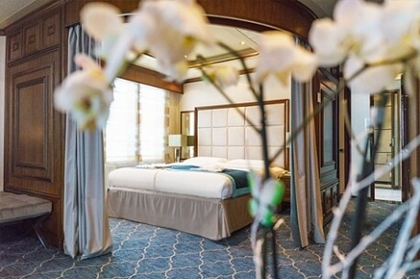  Отделенная спальная зона: кровать king-size, раскладывающаяся софа; зона гостиной; гардероб /шкаф, ванная комната (туалет, джакузи), сейф, холодильник, спутниковая телефонная связь, HD plasma TV, стереосистема BOSE, индивидуальный климат-контроль; терраса на палубе, отделенная от жилой зоны скользящей стеклянной дверью.

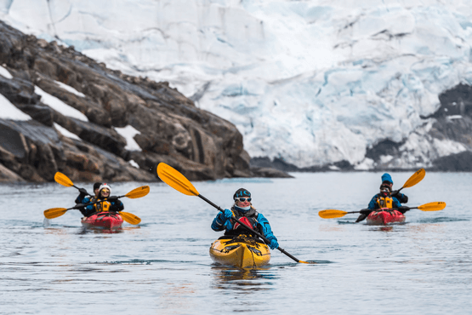 | Каякинг  СТОИМОСТЬ ОПЦИИ КАЯКИНГА:  655 USD  По словам наших каякеров, в первые же минуты они осознали, что не испытывали подобных чувств от каякинга ни в каком другом месте планеты. Кристально чистые воды несут каяк в волшебном созвучии — плеск воды, звук капель, падающих с временно бездействующих весел и треск многовековых толщ льда. Мимо вас проплывают киты и сверкающие айсберги. Грандиозность и великолепие панорамы словно уменьшают ваши собственные размеры, и именно в это мгновение вы, как никогда, сможете почувствовать себя крошечной частицей огромной Вселенной.  Для участия в полярном каякинге необходим опыт и знание английского языка. Количество мест ограничено: 16 каякеров в Антарктике и 8 в Арктике. Поэтому данную опцию рекомендуется бронировать заранее.
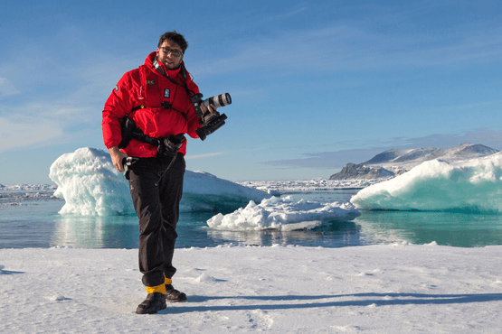 | Фотография  БЕСПЛАТНАЯ ОПЦИЯ  Во всех наших круизах участвует опытный фотограф. Он всегда готов поделиться своими знаниями как на борту судна в ходе фото-презентаций и лекций, так и во время высадок.  Если вы только начинаете знакомиться с миром фотографии — не расстраивайтесь. Участвовать в наших турах могут как продвинутые фотографы, так и новички. Вы овладеете ключевыми основами фотографии в уникальном окружении, с возможностью получить ответы на свои вопросы от лучших фотографов.

Стоимость на 1 человека
Трехместная | Cтандарт | Одноместная | Классик | Супериор | Делюкс | Премиум | Люкс Судовладельца
$ 9.195 | $ 12.795 | $ 19.095 | $ 13.595 | $ 13.895 | $ 15.595 | $ 17.095 | $ 21.895

Одноместное размещение рассчитывается с применением коэффициента 1,7 к стоимости одного места в каютах категорий Стандарт, Классик и Супериор; коэффициента 2 к стоимости одного места в каютах категорий Делюкс, Люкс Премиум и Люкс Судовладельца. Размещение с подселением возможно в каютах категорий Трехместная, Стандарт, Классик, Супериор.

Включено в стоимость  Перелеты Осло ↔ Лонгйир (регулярные рейсы): 06-июля-24 OSL - LYR SK4496 (прямой перелёт), 16-июля-24 LYR - OSL SK4491 (прямой перелёт);  Размещение в отеле в Осло в первый день программы (1 ночь);  Групповые трансферы до судна в день посадки и судно – аэропорт в день высадки с судна;  Размещение на судне в каюте выбранной категории;  Питание: полный пансион на борту (кофе, чай, какао на coffee station – 24 часа);  Сборы AECO и государственные пошлины  Приветственный и прощальный коктейль на борту судна;  Все запланированные высадки на экспедиционных лодках Зодиак и экскурсии (зависят от погодных и ледовых условий);  Информационное сопровождение круиза Экспедиционным Лидером и Экспедиционной командой;  Лекции, видео, слайд-шоу и презентации экспертов по региону;  Фирменная экспедиционная куртка;  Резиновые сапоги для высадок на время круиза;  Информационный пакет (предоставляется до начала путешествия);  Электронный журнал путешествия;  Все портовые сборы;  Wi-Fi на борту. | Не включено  Авиаперелеты;  Стоимость визы (если необходимо);  Персональные расходы: бар, связь, прачечная;  Дополнительная опция каякинга;  Страховка багажа и страховка от отмены поездки;  Топливный сбор;  Стоимость любых применимых медицинских тестов (тестов на наличие вируса COVID-19) или прививок, требуемых либо местными властями, либо компанией-организатором до, во время или после круиза;  Медицинская страховка, включающая эвакуацию и репатриацию (покрытие не менее 200 000 USD).
Это путешествие в отдаленный труднодоступный регион. Все мероприятия в ходе круиза зависят от ледовых и погодных условий и определяются экспедиционным лидером и капитаном. Фактический ход экспедиции может отличаться от заявленного. Встречи с заявленными представителями животного мира не гарантированы.

